Pelatihan Pewarnaan Alami Untuk Pembuatan Kain Tenun di Kecamatan Nekamese, Kabupaten Kupang

Training on Natural Coloring for Woven Fabric Making in Nekamese District,
Kupang Regency

Arvinda C.Lalang^{1*}, Dewi Lestarani², Heru Christianto³, Dorthea M.W.Nay⁴

^{1,2,3,4}Universitas Nusa Cendana, Kupang

*Korepondensi Penulis: arvinda.lalang@staf.undana.ac.id¹

Article History:  Received: 30 Agustus 2023  Revised: 22 September 2023  Accepted: 31 Oktober 2023 |  | Abstract: The making of traditional woven fabrics has traditionally used natural coloring. But at present, the manufacture of woven fabrics has been greatly influenced by the use of yarn from factories that have been colored with textile dyes. The use of colored yarn from the factory is due to the use of natural materials that fade quickly. The traditional knowledge of natural coloring began to forgotten. The Nekamese area has the potential for plants that can used as natural dyes. In addition, there are also natural ingredients that can be used as a mixture so that the color of woven fabrics does not fade. However, the partners do not have the knowledge and skills to utilize plants as natural dyes for making woven fabrics.
Keywords: Plants, natural dyes, woven fabric

Abstrak
Pembuatan kain tenun secara tradisional secara turun temurun telah menggunakan pewarnaan alami. Namun saat ini, pembuatan kain tenun sudah sangat dipengaruhi penggunaan benang dari pabrik yang telah diwarnai dengan pewarna tekstil. Penggunaan benang berwarna dari pabrik diakibatkan penggunaan bahan alami cepat luntur. Maka pengetahuan tradisional tentang pewarnaan alami mulai terlupakan. Daerah Nekamese memiliki potensi tanaman-tanaman yang dapat dijadikan pewarna alami. Selain itu juga terdapat bahan-bahan alam yang dapat digunakan sebagai bahan campuran agar warna kain tenun tidak luntur. Namun mitra belum memiliki pengetahuan dan keterampilan dalam pemanfaatan tumbuhan sebagai pewarna alami pembuatan kain tenun.

Kata Kunci: Tumbuhan, Pewarna alami, kain tenun

PENDAHULUAN
Salah satu kearifan lokal yang masih sangat dijaga dan dilestarikan sampai dengan saat ini adalah kerajinan tenun (Lake dkk. 2017). Salah satu kain tenun yang paling menarik peminat wisatawan adalah kain tenun. Kain tenun merupakan salah satu hasil kerajinan rakyat yang telah dikerjakan sejak beberapa abad yang lalu dan tetap bertahan sampai sekarang. Kain tenun yang dihasilkan oleh masyarakat di Kecamatan Nekamese memiliki keunikan tersendiri, terutama pada corak warna yang berasal dari tumbuhan yang dimanfaatkan sebagai pewarna alami. Pemanfaatan tumbuhan sebagai pewarna alami sudah dilakukan sejak zaman nenek moyang dengan cara benang tenun dicelupkan ke dalam taum/tarum sebagai pewarna alami dari tumbuhan (Arvianto & Giri 2021). Menurut Nomleni dkk (2019), penggunaan tumbuhan sebagai salah satu pewarna sangat menguntungkan penggunanya karena sangat ramah lingkungan, mudah diperoleh di lingkungan sekitar, tidak perlu mengeluarkan biaya banyak untuk memperolehnya, tidak beracun, dan bertahan lama terutama jika pewarnaannya menggunakan bahan pengikat seperti Ca(OH)2 atau kapur sirih (Pujilestasi 2015). Selain itu menurut Ati (2006), kain atau benang yang dihasilkan dengan pewarna alami yang berasal dari tumbuhan kestabilan warnanya telah diuji dengan pencucian menggunakan deterjen namun warnanya tidak luntur. Tumbuh-tumbuhan yang digunakan sebagai bahan pewarna alami oleh masyarakat di Kecamatan Nekamese beranekaragam dan tersebar di sekitar pekarangan rumah namun tidak semua lapisan masyarakat mengetahui tentang jenis tumbuhan penghasil warna alami. Jenis-jenis tumbuhan yang berbeda, potensi kuantitas bahan baku yang dihasilkan akan berbeda (Darma & Priyadi 2015). Pengetahuan masyarakat tradisional tentang jenis-jenis tumbuhan penghasil zat warna alami dapat memberikan pengaruh positif untuk kemajuan ilmu pengetahuan dan teknologi. Namun pengetahuan ini dikhawatirkan berpotensi akan hilang sebab banyak yang sudah banyak penenun yang menggunakan benang berwarna dari pabrik. Menurut hasil survey, ditemukan informasi bahwa Masyarakat dari Desa Taloetan Kecamatan Nekamese (mitra) lebih memilih menggunakan benang berwarna dari pabrik karena pengetahuan tentang tumbuhan yang dapat menghasilkan warna pada benang sangat minim. Selain itu benang yang diwarnai dengan pewarna alami mudah luntur. Hal ini menunjukkan bahwa mitra belum memiliki pengetahuan dan keterampilan dalam pemanfaatan tumbuhan sebagai pewarna alami pembuatan kain tenun. Terdapat banyak tumbuhan di sekitar pekarangan warga yang dapat diolah sebagai pewarna alami pembuatan kain tenun juga terdapat bahan-bahan alam yang dapat digunakan sebagai bahan campuran agar warna kain tenun tidak luntur.

METODE
Pengabdian ini menggunakan pendekatan penyuluhan dan pelatihan dengan metode pembelajaran orang dewasa yang dilaksanakan selama satu hari bagi masyarakat desa Taloetan di Kecamatan Nekamese. Tujuannya untuk memberdayakan mitra dalam menggunakan pewarnaan alami pada kain tenun. Pemberdayaan ini bertujuan agar mitra memiliki pengetahuan yang bisa diterapkannya untuk meningkatkan pendapatan ekonominya. Kegiatan disusun dalam beberapa tahapan kerja untuk memudahkan pelaksanaan dan evaluasinya. Tahapan yang dimaksud terbagi dalam 4 kegiatan yang ditunjukkan pada Tabel 1.

Tabel 1. Rincian Kegiatan Program PKM
No | Kegiatan program PKM | Metode
1. | Melakukan survei dengan untuk mendapatkan infromasi yang  berkaitan dengan rencana penerapan IPTEKS bagi masyarakat | Survei
2. | Membangun komunikasi dengan kepala desa untuk lokasi  pendampingan yang akan dilakukan | Diskusi
3. | Penyuluhan yang berkaitan dengan pewarnaan kain tenun  secara alami | Diskusi
4. | Pelatihan pewarnaan kain tenun secara alami | Pelatihan

HASIL DAN PEMBAHASAN
Kegiatan Pengabdian Kepada Masyarakat (PKM) dilaksanakan di Balai Desa Taloetan dan dihadiri oleh Masyarakat dari Desa Taloetan Kecamatan Nekamese, Kabupaten Kupang. PKM ini meliputi tahapan kegiatan sebagai berikut:
- Tahap Pendahuluan
Pada tahap ini dilakukan survei untuk mendapatkan infromasi yang berkaitan dengan rencana penerapan IPTEKS bagi Masyarakat. Diperoleh informasi bahwa Masyarakat desa Taloetan kecamatan Nekamese (mitra) lebih memilih menggunakan benang berwarna dari pabrik karena pengetahuan tentang tumbuhan yang dapat menghasilkan warna pada benang sangat minim. Selain menurut mitra itu benang yang diwarnai dengan pewarna alami mudah luntur. Oleh sebab itu diperlukan penyuluhan dan pelatihan pewarnaan kain tenun. Selanjutnya dibangun komunikasi dengan kepala desa untuk lokasi dan waktu pelatihan dan pendampingan yang akan dilakukan. Maka ditentukan lokasinya di Balai Desa Taloetan. Waktu kegiatan sosialisasi dan pelatihan pada tanggal 19 Mei 2023 dan waktu pendampingan untuk proses panen hasil dan pengemasan untuk pemasaran pada tanggal 20 Mei 2023.

- Tahap Sosialisasi dan Pelatihan
Pada tanggal 19 Mei 2023 Sosialisasi dan pelatihan dilakukan dan dihadiri oleh 25 orang peserta Masyarakat Desa Taloetan Kecamatan Nekamese Kabupaten Kupang. Kegiatan ini melatihkan Masyarakat dua kegiatan salah satunya pelatihan pewarnaan menggunakan bahan alami. Pada tahap ini Masyarakat terlihat antusias dalam mengikuti rangkaian kegiatan. Berikut ini foto-foto ketika kegiatan berlangsung.

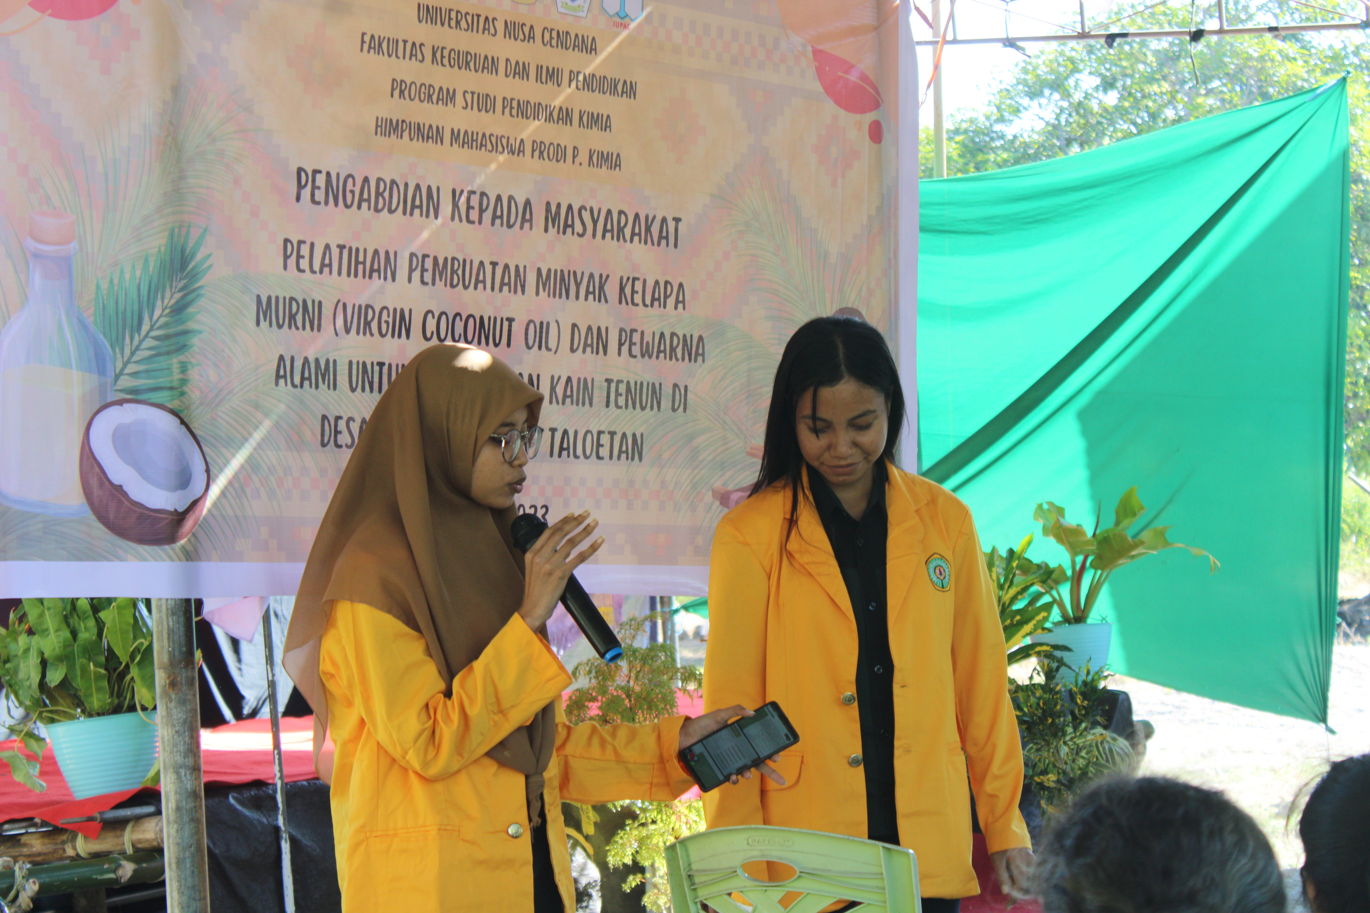
(a) | (b)
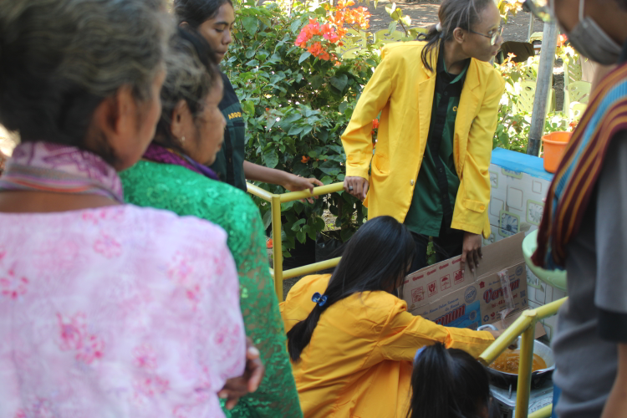 | 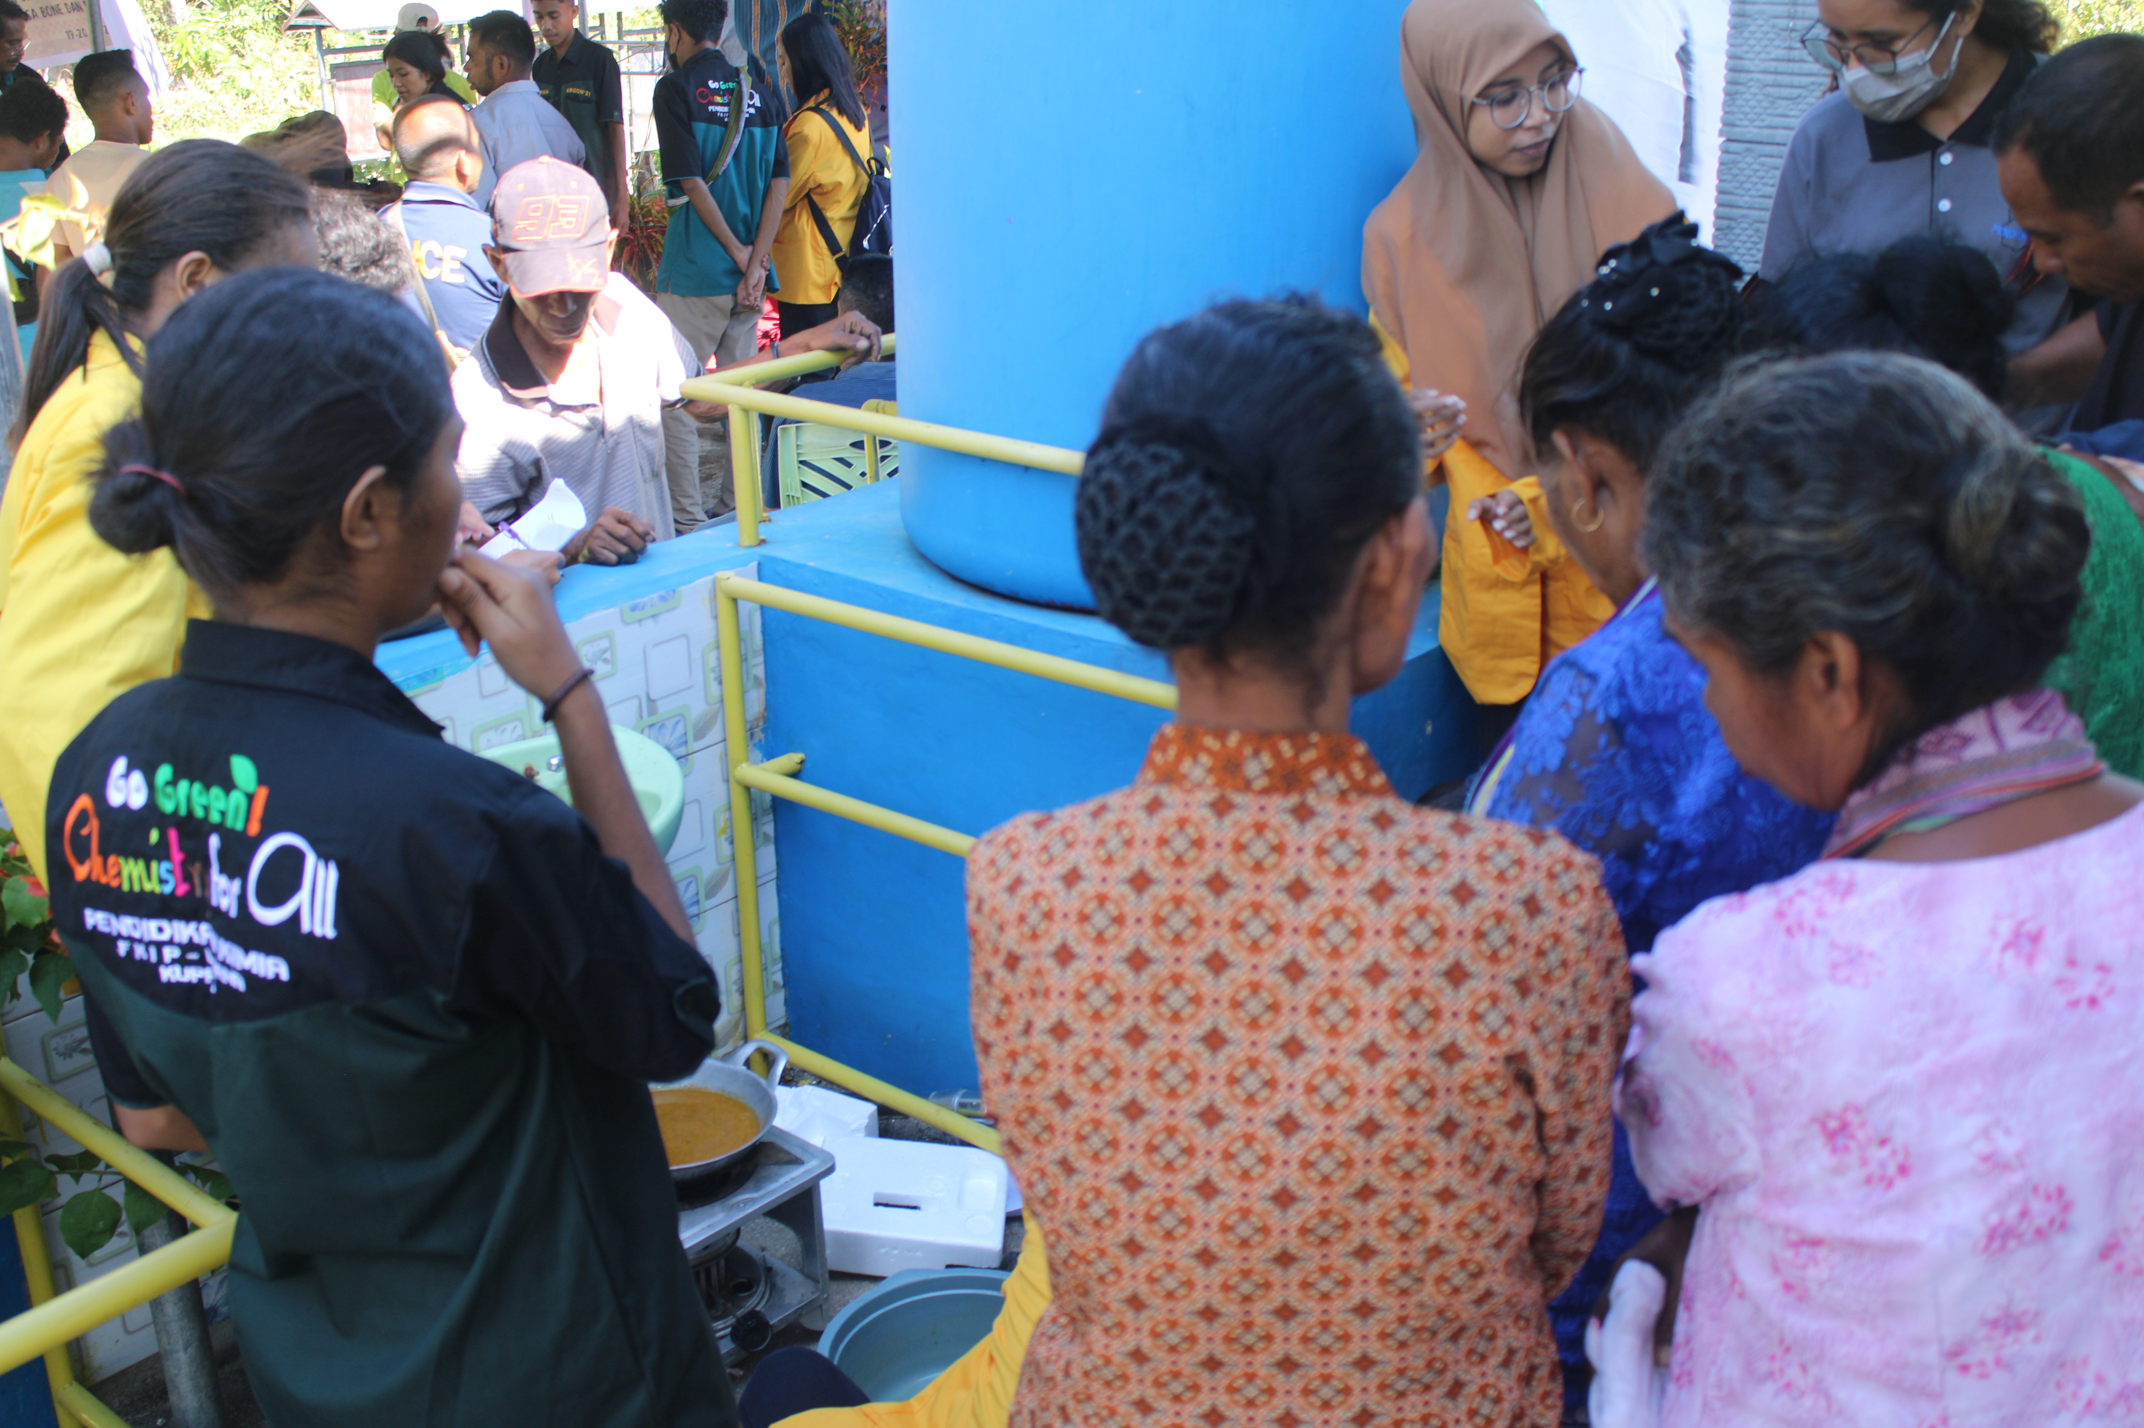
(c) | (d)
Gambar 1: (a) Sosialisasi; (b),(c) dan (d) Proses Pelatihan

- Tahap Pendampingan
Pada tahap ini Masyarakat kembali hadir untuk melihat hasil panen benang yang telah berubah warna. Ada beberapa peserta yang tidak hadir sehingga hasil panen tersebut dibawa ke rumah Masyarakat untuk ditunjukkan. Berikut ini foto kegiatan tersebut.

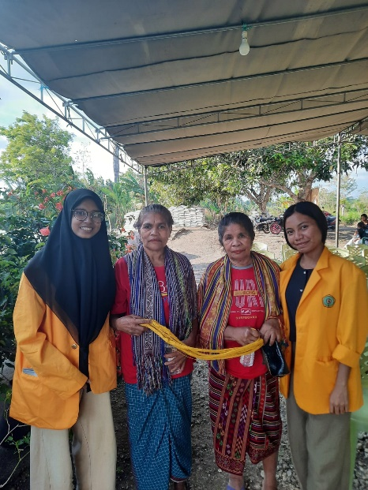 | 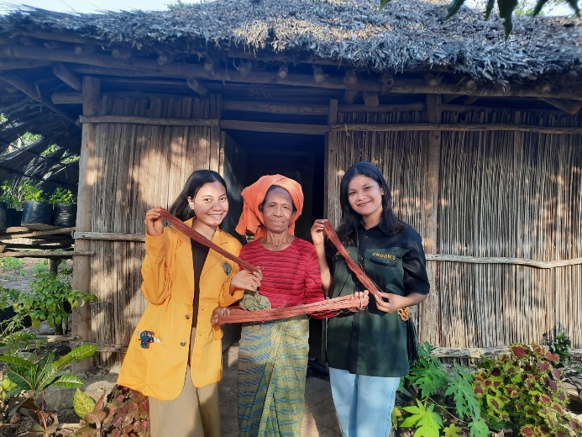
(a) | (b)
Gambar 2: (a) Panen benang yang telah diwarnai dan ditunjukan pada masyarakat yang kembali ke lokasi penyuluhan; dan (b) Panen benang yang telah diwarnai dan ditunjukan pada masyarakat dirumahnya

Setelah mengikuti seluruh rangkaian kegiatan, dilakukan survey pada Masyarakat. Pada saat survey, masyarakat sangat mengapreseasi kegiatan ini dan mereka mengikuti kegiatan tersebut mulai dari awal sampai akhir sehingga mereka dapat menghasilkan benang yang telah diwarnai dengan pewarna alami.

KESIMPULAN
Desa Taloetan Kecamatan Nekamese memiliki potensi yang cukup berupa tumbuh-tumbuhan penghasil warna alami. Masyarakat di sana hanya bekerja sebagai petani dan belum memiliki pengetahuan yag cukup untuk memanfaatkan potensi yang disekitarnya. Oleh sebab itu dilaksanakan kegiatan pengabdian ini karena adanya kebutuhan Masyarakat dengan potensi yang dimiliki di daerahnya. Kegiatan penyuluhan dan pelatihan dilakukan pada hari Jumat tanggal 19 Mei 2023. Kemudian hasilnya berupa benang yang telah diwarnai dipanen pada tanggal 20 Mei 2023. Melalui kegiatan ini diharapkan warga desa Taloetan Kecamatan Nekamese memiliki pengetahuan dan keterampilan dalam pemanfaatan tumbuhan sebagai pewarna alami pembuatan kain tenun. Selain itu warga juga mendapat pemahaman tentang bahan-bahan alam yang dapat digunakan sebagai bahan campuran agar warna kain tenun tidak luntur.

UCAPAN TERIMAKASIH
Tim pengabdian mengucapkan terimakasih pada pemerintah dan masyarakat Desa Taloetan yang telah menerima tim dalam mengadakan kegiatan ini.

DAFTAR PUSTAKA
Ati, N. (2006). Komposisi dan Kandungan Pigmen Tumbuhan Pewarna Alami di Kabupaten Timor Tengah Selatan Propinsi Nusa Tenggara Timur. Indonesia Jurnal of Chemistry, 6 (3), 325-331
Avrianto, F. & IK. Giri. (2021). Budaya dan kearifan Lokal Kerajaan Insana di Daratan Timor. Jurnal Ilmu Sosial dan Humaniora. 10 (1): 117-137.
Darma, IDP. & A. Priyadi. (2015). Keragaman tumbuhan sebagai pewarna pada kerajinan tenun suku Sasak: Studi kasus di Desa Sukarara, Kecamatan Jonggat, Kabupaten Lombok Tengah, Nusa Tenggara Barat. Prosiding Seminar Nasional Masyarakat Biodiversitas Indonesia. 1(4): 753- 756.
Lake, SCV., A. Ricky, & A. Harnios. (2010). Khazanah Kearifan Lokal Dalam Memperkuat Konservasi Dan Ekowisata: Studi Kasus Masyarakat Adat Dawan Di Kabupaten Timor Tengah Utara. Media Konservasi. 33 (3): 213-219.
Nomleni, FT., AC. Sabuna, & SD. Sanam. (2019). Tumbuhan Pewarna Alami Tenun Ikat Suku Meto di Kecamatan Nunkolo, Kabupaten Timor Tengah Selatan. Jurnal Pendidikan dan Sains Biologi. 2(1):34-41
Pujilestari, T. (2015). Review: Sumber dan Pemanfaatan Zat Warna Alam Untuk Keperluan Inndustri. Jurnal Dinamika Kerajinan Tangan dan Batik. 32(2): 93- 106.

